Руководитель аппарата Тихолаз Виталий Юрьевич

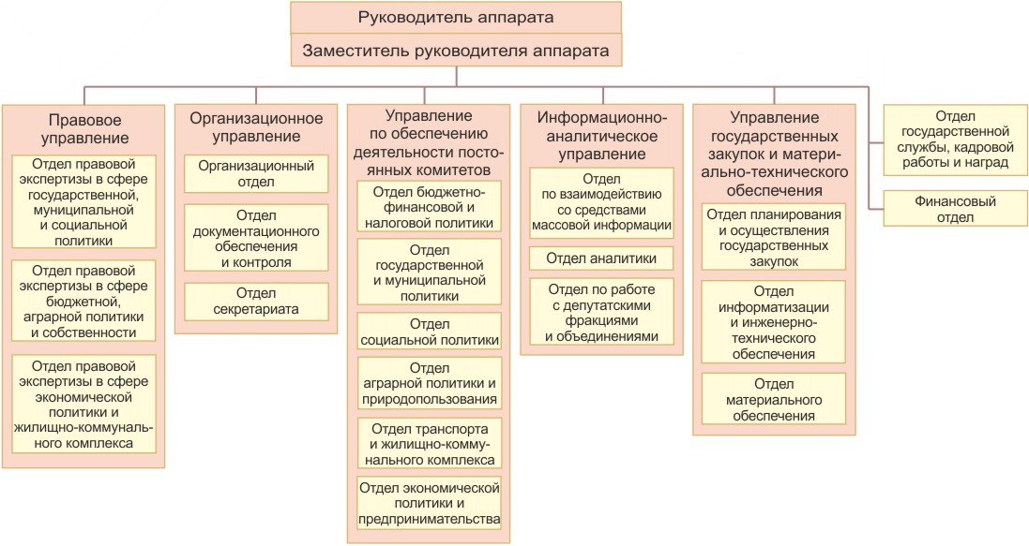

- Правовое управление аппарата Законодательного Собрания Тверской области
Руководитель управления - Архарова Ирина Валентиновна
Заместитель руководителя управления - Качурина Наталья Дмитриевна
Заместитель руководителя управления - Котельникова Екатерина Николаевна
Отдел правовой экспертизы в сфере государственной, муниципальной и социальной политики
Руководитель отдела, заместитель руководителя управления - Качурина Наталья Дмитриевна
Отдел правовой экспертизы в сфере бюджетной, аграрной политики и собственности
Руководитель отдела, заместитель руководителя управления - Котельникова Екатерина Николаевна
Отдел правовой экспертизы в сфере экономической политики и жилищно-коммунального комплекса
Руководитель отдела - Белякова Оксана Геннадьевна

- Организационное управление аппарата Законодательного Собрания Тверской области
Руководитель управления - Халипов Михаил Игоревич
Заместитель руководителя управления, руководитель отдела секретариата - Малышева Марина Михайловна
Отдел секретариата
Руководитель отдела, заместитель руководителя управления - Малышева Марина Михайловна
Организационный отдел
Руководитель отдела - Савельева Наталья Борисовна
Отдел документационного обеспечения и контроля
Руководитель отдела - Титова Вера Сергеевна

- Управление аппарата Законодательного Собрания Тверской области по обеспечению деятельности постоянных комитетов
Руководитель управления - Евдокимова Татьяна Ивановна
Заместитель руководителя управления - Степанова Ирина Юрьевна
Заместитель руководителя управления - Щепоткин Александр Владимирович
Отдел бюджетно-финансовой и налоговой политики
Руководитель отдела -
Отдел государственной и муниципальной политики
Руководитель отдела - Рыкова Ольга Васильевна
Отдел социальной политики
Руководитель отдела, заместитель руководителя управления - Щепоткин Александр Владимирович
Отдел аграрной политики и природопользования
Руководитель отдела - Кирьяновский Игорь Юрьевич
Отдел транспорта и жилищно-коммунального комплекса
Руководитель отдела -
Отдел экономической политики и предпринимательства
Руководитель отдела - Белоусов Олег Александрович

- Информационно-аналитическое управление аппарата Законодательного Собрания Тверской области
Руководитель управления - Исаков Юрий Владимирович
Отдел по взаимодействию со средствами массовой информации>
Руководитель отдела - Никитин Александр Витальевич
Отдел аналитики
Руководитель отдела - Козлов Илья Евгеньевич
Отдел по работе с депутатскими фракциями и объединениями
Руководитель отдела - Сахаров Александр Николаевич

- Управление государственных закупок и материально-технического обеспечения аппарата Законодательного Собрания Тверской области
Руководитель управления - Невская Татьяна Рональевна
Заместитель руководителя управления - Туманов Антон Александрович
Отдел планирования и осуществления государственных закупок
Руководитель отдела, заместитель руководителя управления - Туманов Антон Александрович
Отдел информатизации и инженерно-технического обеспечения
Руководитель отдела - Головашкин Денис Александрович
Отдел материального обеспечения
Руководитель отдела - Пшенин Алексей Петрович

- Отдел государственной службы, кадровой работы и наград аппарата Законодательного Собрания Тверской области
Руководитель отдела - Лобзарова Галина Геннадьевна

- Финансовый отдел аппарата Законодательного Собрания Тверской области
Руководитель отдела, главный бухгалтер - Кузнецова Ирина Юрьевна

